河南省科协转发全民科学素质纲要实施工作

办公室关于举办2018年全民科学素质

网络竞赛的通知

各全省学会、协会、研究会，各省辖市、省直管县（市）科协，各高校科协、企业科协，各有关单位：

现将全民科学素质纲要实施工作办公室《关于举办2018年全民科学素质网络竞赛的通知》转发给你们，请各单位高度重视，广泛动员，认真组织本单位、本系统人员参加2018年全民科学素质网络竞赛活动,为切实提高我省公民科学素质作出积极贡献。

联系人： 马素芹 康继红

电 话：0371-65702255

邮 箱：hnskxszbgs＠163.com

河南省科学技术协会

2018年3月2日

|  |  |
| --- | --- |
| 全民科学素质纲要实施工作办公室 | |
|  | 纲要办函〔2018〕3号 |
| 关于举办2018年 全民科学素质网络竞赛的通知 | |

各省、自治区、直辖市纲要办（科协），新疆生产建设兵团纲要办（科协）：

为深入学习宣传贯彻党的十九大精神，以习近平新时代中国特色社会主义思想为指引，深入实施《全民科学素质行动计划纲要实施方案（2016-2020年）》，弘扬科学精神，普及科学知识，营造讲科学、爱科学、学科学、用科学的浓厚社会氛围，激发全社会的创新热情和创造活力，全民科学素质纲要实施工作办公室决定举办2018年全民科学素质网络竞赛。

一、组织机构

主办单位：全民科学素质纲要实施工作办公室

承办单位：上海科技报社、科学普及出版社

二、活动主题

乐享科学，全民行动。

三、活动时间

2018年2-9月。

|  |
| --- |
|  |

四、参赛方式与奖励

本次比赛分为28个周赛和全国总决赛，通过网络竞赛形式进行。参赛者通过科普中国微博、微信、APP等参与答题。

1.周赛为期7天，参与答题即可获得抽奖资格。每个周赛成绩积分前200名获得话费奖励，并晋级全国总决赛。

2.全国总决赛持续7天，28个周赛积分前200名和各省（自治区、直辖市）周赛前10名选手参与决赛。决赛期间成绩前10名获一等奖、11-30名获二等奖、31-60名获三等奖，获得相应话费奖励。

3.根据各省参赛情况评选优秀组织单位。

五、有关要求

各地要高度重视，把开展全国公民科学素质网络竞赛作为贯彻落实党的十九大精神、深入实施《全民科学素质行动计划纲要实施方案（2016-2020）》的重要举措，加强领导,精心组织，全面发动，广泛宣传，确保活动取得实效。

全民科学素质纲要实施工作办公室

（中国科协办公厅代章）

2018年1月24日

附件2

参赛方式

本次比赛分为28个周赛和全国总决赛，通过网络竞赛形式进行。参赛者通过“科普中国”微信方式参与答题，具体方法如下：

①关注“科普中国”公众号或扫描下方二维码。

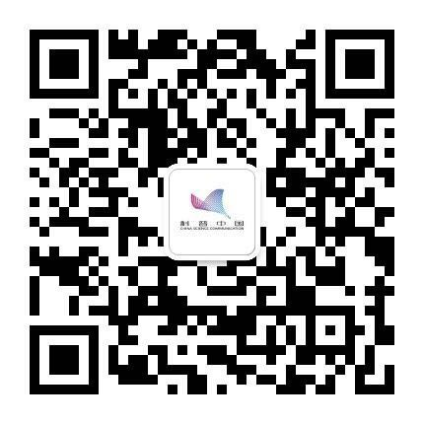

②进入公众号后，点击下部“科普竞赛”。

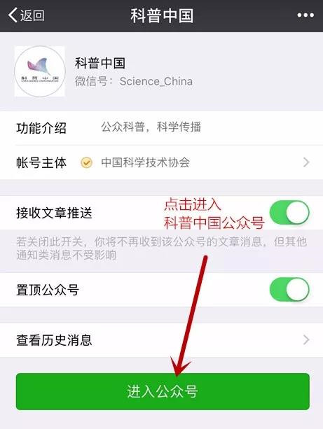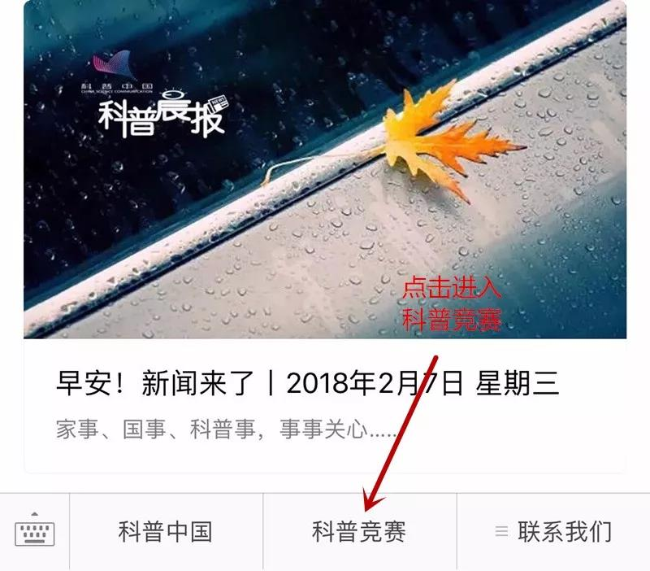

③点击“开始答题”，参与活动。

